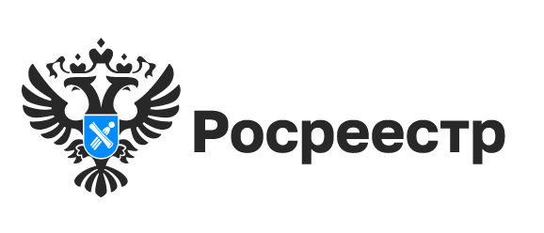

НСПД

Реестр границ ЕГРН Новосибирской области в цифрах

На начало 2025 года в реестр границ Единого государственного реестра недвижимости внесено почти 58 тысяч объектов Новосибирской области:
4 границы между Новосибирской областью и соседними субъектами Российской Федерации (100%);
488 муниципальных образований (100%);
1120 населенных пунктов (72,6%);
3893 территориальные зоны (47,6%);
83 особо охраняемых природных территории (96,5%);
32 лесничества (96,7%);
1 лесопарковый зеленый пояс;
2 территории опережающего развития;
1296 территорий объектов культурного наследия;
394 зоны охраны объектов культурного наследия;
40559 охранных зон объектов электроэнергетики;
53 придорожные полосы автомобильных дорог;
1555 охранных зон газопроводов, нефтепроводов, аммиакопроводов;
1283 охранные зоны линий и сооружений связи;
1090 санитарно-защитных зон;
3629 охранных зон геодезических, нивелирных и гравиметрических пунктов;
161 водоохранная зона;
161 береговая линия (граница водного объекта);
161 прибрежная защитная полоса;
32 зоны затопления и подтопления;
82 зоны санитарной охраны источников питьевого и хозяйственно-бытового водоснабжения;
970 территорий, в отношении которых устанавливаются публичные сервитуты;
418 утвержденных проектов межевания территории.
Сведения об объектах реестра границ отображаются на Публичной кадастровой карте Единой цифровой платформы «Национальная система пространственных данных» nspd.gov.ru.

материал подготовлен Управлением Росреестра
по Новосибирской области

Об Управлении Росреестра по Новосибирской области
Управление Федеральной службы государственной регистрации, кадастра и картографии по Новосибирской области (Управление Росреестра по Новосибирской области) является территориальным органом федерального органа исполнительной власти, осуществляющим функции по государственной регистрации прав на недвижимое имущество и сделок с ним, государственному кадастровому учету недвижимого имущества, по оказанию государственных услуг в сфере осуществления государственной регистрации прав на недвижимое имущество и государственного кадастрового учета недвижимого имущества, землеустройства, государственного мониторинга земель, лицензирования геодезической и картографической деятельности, а также функции в сфере геодезии и картографии, наименований географических объектов, по федеральному государственному контролю (надзору) в области геодезии и картографии, федеральному государственному земельному контролю (надзору), государственной кадастровой оценке объектов недвижимости, федеральному государственному контролю (надзору) за деятельностью саморегулируемых организаций. Руководителем Управления Росреестра по Новосибирской области является Светлана Евгеньевна Рягузова.

Контакты для СМИ:
Управление Росреестра по Новосибирской области
630091, г. Новосибирск, ул. Державина, д. 28
Электронная почта:
oko@r54.rosreestr.ru
Сайт: Росреестр
Соцсети: ВКонтакте, Одноклассники, Яндекс.Дзен, Телеграм

